Niir

Specifikacija zahteva

Verzija 1.0

Pregled izmena

|  |  |  |  |
| --- | --- | --- | --- |
| **Datum** | **Verzija** | **Opis** | **Autor** |
| 04.04.2023. | Nacrt | Inicijalna verzija | Dušan |
| 08.04.2023. | 1.0 | Dopunjena i prerađena verzija | Veljko |
|  |  |  |  |
|  |  |  |  |

Sadržaj

1. Cilj dokumenta 4

2. Opseg dokumenta 4

3. Reference 4

4. Pregled slučajeva korišćenja 4

5. Profili korisnika 6

5.1 Administrator 6

5.2 Korisnik 6

5.3 Posetilac 6

6. Opis slučajeva korišćenja 6

6.1 Izmena teme 6

6.2 Pregled artikla 6

6.3 Dodatne informacije o artiklu 7

6.4 Mogućnost plaćanja 8

6.5 Poručivanje artikla 9

6.6 Kreiranje potrošačke korpe 10

6.7 Izmena postojećeg artikla 11

6.8 Dodavanje inventara 11

6.9 Brisanje trenutne slike artikla 12

6.10 Ažuriranje slike artikla 12

6.11 Dodavanje slike artikla 13

6.12 Dodavanje artikla u bazu podataka 13

6.13 Brisanje artikla 14

7. Dodatni zahtevi 14

7.1 Funkcionalnost 14

7.2 Upotrebivost 14

7.3 Pouzdanost 14

7.4 Performanse 14

7.5 Podrška i održavanje 15

7.6 Ograničenja 15

Specifikacija zahteva

# Cilj dokumenta

Cilj ovog dokumenta je specifikacija zahteva u pogledu detaljnog opisa slučajeva korišćenja Niir web aplikacije.

# Opseg dokumenta

Dokument se odnosi na Niir web aplikaciju koja će biti razvijena od strane WD tima. Niir predstavlja nordijsku izmenu od prošlogodišnje ideje glavnog člana tima koja je glasila Near i značenje ostaje nepromenjeno, da neke aktivnosti mogu biti približene ljudima, da mogu biti tu u okolini. Namena sistema je efikasno poručivanje, odabir namirnica i zatim dostavljanje željenih namirnica do potrošača.

# Reference

Spisak korišćene literature:

1. Niir – Predlog projekta, WD-Niir-01, V1.0, 2023., WD tim.
2. Niir – Planirani raspored aktivnosti na projektu, V1.0, 2023., WD tim.
3. Niir – Plan realizacije projekta, V1.0, 2023, WD tim.
4. Niir – Vizija sistema, V1.0, 2023, WD tim.

# Pregled slučajeva korišćenja

Osnovni UML dijagram koji prikazuje korisnike i slučajeve korišćenja Niir portala prikazan je na sledećoj slici:

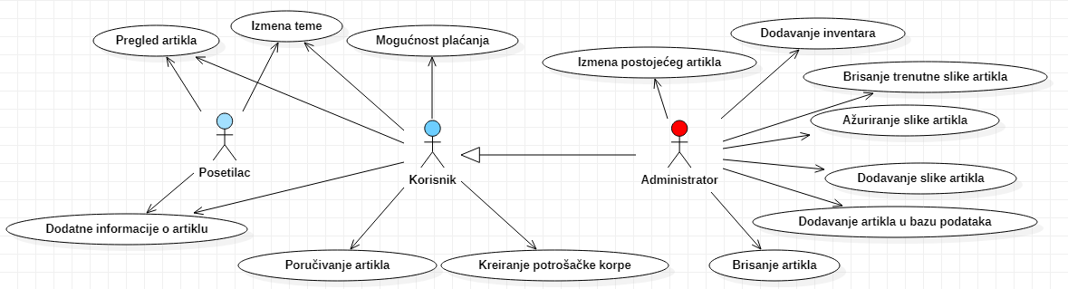

Slučajevi korišćenja *Pregled artikala, Poručivanje artikla* obuhvataju složenije radnje koje se mogu razložiti dalje razložiti na pojedinačne slučajeve korišćenja.

Detaljni UML dijagram za slučaj korišćenja *pregled informacija* je prikazan na sledećoj slici:

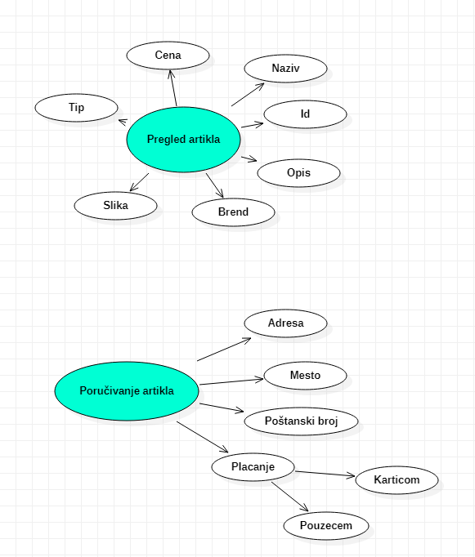

# Profili korisnika

Identifikovani su sledeći profili korisnika portala Niir:

## Administrator

Administrator predstavlja glavnog odgovornog za organizaciju rada ove web aplikacije. Na ovoj poziciji se treba nalaziti kompjuterski obrazovana osoba koja je na fakultetskom rangu. Glavna funkcije ove pozicije jeste nesmotreno održavanje rada aplikacije, dodavanje novih sposobnosti i po potrebi održavanje i ažuriranje sistema. Administrator je u direktnoj asocijaciji sa profilom „Korisnik“ jer on predstavlja vezu koja reguliše svaku nesuglasicu na koju korisnik aplikacije može da naiđe.

## Korisnik

Korisnik je bilo koja osoba koja reprezentira potrošača. Njegova glavna uloga jeste da bira artikle koju su dostupni, postavlja ih u potrošačku korpu i po završetku kupovine obavlja plaćanje na neki od dostupnih načina. Prilikom odabira plaćanja platnom karticom, odvodi se na stranicu gde može uneti podatke svoje lične platne kartice i zatim uspešno obaviti kupoinu. Sposobnosti koje ovaj član poseduje su znatno veće od sposobnosti koje sadrži posetilac. Jedina sličnost jeste sposobnost pregleda svih informacija.

## Posetilac

Poseduje sposobnost pregleda osnovnih informacija o željenom artiklu, naziv, opis, fotografija artikla, brend... Mogućnost izmene svetle i tamne pozadine sa konstantnim upitom da je potrebno kreirati profil ili ulogovati se kako bi neke izmene bio u stanju da vidi.

# Opis slučajeva korišćenja

## Izmena teme

**Kratak opis:**

Izbor između svetle i tamne teme na web portalu.

**Akteri:**

Posetilac, Korisnik.

**Preduslovi:**

Nema.

**Osnovni tok:**

1. Korisnik bira opciju za promenu teme na osnovu slajdera.
2. Tekuća stranica se osvežava i prikazuje novi format boja na web portalu.

**Izuzetci:**

Nema.

**Posledice:**

Tema je promenjena.

## Pregled artikla

**Kratak opis:**

Prikaz velikog broja dostupnih artikala na web portalu.

**Akteri:**

Posetilac, Korisnik.

**Preduslovi:**

Nema.

**Osnovni tok:**

1. Korisnik klikom na putanju “katalog“ pristupa listi svih dostupnih artikala.
2. Prikazuje se željena stranica portala.

**Izuzetci:**

Nema.

**Posledice:**

Aktivna je stranica portala gde su definisani artikli.

## Dodatne informacije o artiklu

**Kratak opis:**

Na odgovarajućoj route adresi web portala prikazuje se pregled osnovnih informacija o artiklu.

**Akteri:**

Posetilac, Korisnik.

**Preduslovi:**

Nema.

**Osnovni tok:**

1. Korisnik klikom na željeni artikal dobije detaljnije informacije o njemu.
2. Prikazuje se željena stranica portala

**Izuzetci:**

Nema.

**Posledice:**

Aktivna je stranica portala gde je definisan artikal.

## Mogućnost plaćanja

**Kratak opis:**

Prikaz stranice sa unosom svih potrebnih podataka o plaćanju.

**Akteri:**

Korisnik

**Preduslovi:**

Potrošačka korpa sadrži artikle koji su izabrani u željenoj količini i logovan je korisnik (nije posetilac).

**Osnovni tok:**

1. Izbor artikala klikom na odgovarajuće dugme iz kataloga artikala.
2. Izbor opcije za proceduru plaćanja.

**Izuzetci:**

Ukoliko korisnik koji nije logovan (posetilac izabere opciju placanja, biće odveden na stranicu za kreiranje i/ili logovanje na svoj profil).

**Posledice:**

Učitaće se stranica za popunjavanje ličnih podataka radi realizacije plaćanja.

**Dijagram sekvenci:**

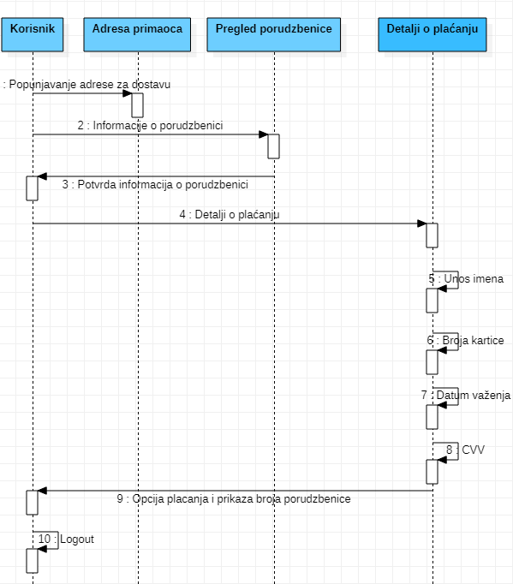

## Poručivanje artikla

**Kratak opis:**

Prikaz stranice sa spiskom svih proizvoda i mogućnosti popunjavanja adrese i ostalih ličnih informacija.

**Akteri:**

Korisnik.

**Preduslovi:**

Popunjena potrošačka korpa sa minimum jednim artiklom.

**Osnovni tok:**

1. Korisnik bira opciju plaćanje definisanu u prethodnom koraku.
2. Potom izbora plaćanja popunjava podatke za poručivanje kao i lične podatke na adekvatnoj stranici.

**Izuzetci:**

Nema.

**Posledice:**

Željeni artikli su poručeni.

**Dijagram sekvence:**

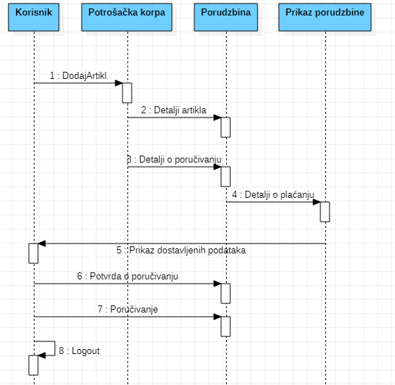

## Kreiranje potrošačke korpe

**Kratak opis:**

Stek skladište koje omogućava čuvanje svih prethodno dodatih artikala.

**Akteri:**

Korisnik.

**Preduslovi:**

Nema.

**Osnovni tok:**

1. Korisnik je logovan.
2. Bira odgovarajuće artikle iz odgovarajućeg kataloga i dodaje ih u potrošačku korpu.
3. Korisnik popunjava izbor mogućnosti plaćanja koji je prethodno definisan u koraku 6.4.
4. Korisnik popunjava formular za poručivanje artikla koji je prethodno definisan u koraku 6.5.

**Izuzetci:**

Nema.

**Posledice:**

Korpa je popunjena i spremna za slanje na željenu adresu korisniku koji je difinisao željeni način plaćanja.

## Izmena postojećeg artikla

**Kratak opis:**

Funkcionalnost mogućnosti izmene postojećeg artikla tj. osnovnih informacija o njemu.

**Akteri:**

Administrator.

**Preduslovi:**

Nema.

**Osnovni tok:**

1. Pozicioniranjem na odgovarajući artikal postoji mogućnost izmene.
2. Izborom te opcije prikazuje se forma koje može ručno da se ažurira kako bi se izmenio trenutni artikal.
3. Stranica se osvežava i prikazuje nove informacije o artiklu.

**Izuzetci:**

Nema.

**Posledice:**

Artikal izmenjen.

## Dodavanje inventara

**Kratak opis:**

Izručivanje izveštaja o trenutnom stanju baze podataka.

**Akteri:**

Administrator.

**Preduslovi:**

Nema.

**Osnovni tok:**

1. Administrator bira opciju prikaza stanja baze podataka i trenutnog broja (količine) artikala.
2. Prikazuje se izveštaj baze podatka sa svim artiklima adminu.

**Izuzetci:**

Nema.

**Posledice:**

Kreiran je izveštaj (inventar) prodavnice.

## Brisanje trenutne slike artikala

**Kratak opis:**

Izmena slike (fotografije) artikla koji je u opticaju.

**Akteri:**

Administrator.

**Preduslovi:**

Postojanje artikla u bazi podataka.

**Osnovni tok:**

1. Izbor željenog artikla iz kataloga artikala.
2. Opcijom brisanja trenutne slike uklanja se slika koja je prisutna i postavlja se default-na vrednost slike za artikal (neutralna siva png).

**Izuzetci:**

Nema.

**Posledice:**

Uklonjena je slika artikla koji je prethodno izabran.

## Ažuriranje slike artikala

**Kratak opis:**

Izmena slike artikala koji je prethodno izabran.

**Akteri:**

Administrator.

**Preduslovi:**

Artikal poseduje sliku i postoji u bazi podataka..

**Osnovni tok:**

1. Izbor željenog artikla iz kataloga artikala
2. Opcijom ažuriraja slike artikla, nudi se mogućnost postavke nove slike koja će biti korišćenja za dati artikal.

**Izuzetci:**

Nema

**Posledice:**

Ažurirana je slika artikla koji je prethodno izabran.

## Dodavanje slike artikla

**Kratak opis:**

Dodavanje slike artikala koji je prethodno izabran.

**Akteri:**

Administrator.

**Preduslovi:**

Ne postoji slika za željeni artikal ili se artikal prvi put dodaje.

**Osnovni tok:**

1. Izbor željenog artikla iz kataloga artikala
2. Opcijom dodavanja slike artikla, nudi se mogućnost postavke nove slike koja će biti korišćenja za dati artikal.

**Izuzetci:**

Nema.

**Posledice:**

Artiklu je pridodata slika.

## Dodavanje artikla u bazu podataka

**Kratak opis:**

Mogućnost dodavanja novih artikala u bazu podataka čineći ih vidljivim na katalogu svih artikala.

**Akteri:**

Administrator.

**Preduslovi:**

Nema.

**Osnovni tok:**

1. Administrator bira opciju dodavanja novog artikla.
2. Prikazuje se stranica sa formom za popunjavanje podataka o novom artiklu.
3. Pri završetku popunjavanja prikazuje se kako bi novi artikal izgledao.
4. Bira se opcija dodavanja.
5. Artikl se dodaje po završetku popunjavanja forme i ažuriranju stranice.

**Izuzetci:**

Nema.

**Posledice:**

Novi artikl dodat.

## Brisanje artikla

**Kratak opis:**

Brisanje postojećeg artikla iz kataloga svih artikala..

**Akteri:**

Administrator.

**Preduslovi:**

Nema.

**Osnovni tok:**

1. Bira se artikal koji je u bazi podataka.
2. Artikl mora da sadrži neku količinu da bi bio izbrisan.
3. Pri izboru birsanja sistem je zaustavljen i artikl više nije dostupan u katalogu svih artikala.
4. Prikazuje se poruka za potvrdu akcije.

**Izuzetci:**

Nema.

**Posledice:**

Izabrani artikl obrisan.

# Dodatni zahtevi

## Funkcionalnost

U ovom odeljku su specificirani funkcionalni zahtevi koji su zajednički za više slučajeva korišćenja.

Niir web aplikacija ne zahteva nikakve dodatne funkcionalnosti.

## Upotrebivost

U ovom odeljku su specificirani zahtevi koji su vezani za, ili utiču na upotrebivosti sistema koji se razvija.

**Korisnički interfejs prilagođen korisniku:**

Korisnički interfejs Niir web aplikacije će biti dizajniran tako da bude omogućeno jednostavno i intuitivno korišćenje bez potrebe za organizovanjem dodatne obuke.

## Pouzdanost

U ovom odeljku su specificirani zahtevi u pogledu pouzdanosti sistema koji se razvija.

**Dostupnost:**

Niir web aplikacija će biti dostupna 24 časa dnevno, 7 dana u nedelji. Vreme kada portal nije dostupan ne sme da pređe 10%.

**Srednje vreme između otkaza:**

Srednje vreme između dva sukcesivna otkaza ne sme da padne ispod 120 sati.

## Performanse

U ovom odeljku su specificirani zahtevi koji definišu željene performanse sistema koji se razvija.

**Broj korisnika koji simultano pristupaju:**

Sistem će da podrži do 1000 simultanih pristupa korisnika portalu.

**Vreme odziva za pristup bazi podataka:**

Vreme potrebno za pristupanje bazi podataka u cilju izvršenje nekog upita ne sme da veće od 5 sekundi.

## Podrška i održavanje

U ovom odeljku su specificirani zahtevi koji treba da poboljšaju stepen podrške i mogućnost održavanja sistema koji se razvija.

Niir web aplikacija ne zahteva posebnu podršku i održavanje.

## Ograničenja

U ovom odeljku su specificirana ograničenja kojih se treba pridržavati pri projektovanju sistema koji se razvija.

**Hardverska platforma:**

Klijentski deo sistema treba da ima mogućnost izvršavanja na bilo kom PC računaru sa minimum Pentium II procesorom i 128 MB RAM memorije.

Serverski deo sistema će raditi na PC računaru sa procesorom Intel i7 i 16GB RAM memorije.

**Tipovi Web čitača:**

Klijentski deo Niir web aplikacije će biti optimizovan za sledeće Web čitače: Internet Explorer 6.0 i noviji, Opera 8.0 i noviji, kao i Firefox (Mozilla), Brave, Safari...